Глава 25 JavaDoc 1
25.1. Мастер создания документации 1
25.2. Форматирование комментариев для JavaDoc 3

Глава 25 JavaDoc
Комментирование кода является очень важной составляющей процесса программирования. Комментарии – это не просто пояснения кода для других программистов, которые будут работать с вашим кодом, но и пояснения для себя. Если метод достаточно большой, то уже через пару месяцев вы можете забыть то, что делает этот метод, для чего он нужен и какие параметры получает.
Комментарии в Java – это нечто большее. По ним вы можете создавать документацию на программу, которая будет более удобна и облегчит процесс поддержки программы. Для этого в Java есть специальная программа JavaDoc, которая по комментариям создает достаточно удобную документацию.

25.1. Мастер создания документации
Для начала мы должны настроить утилиту JavaDoc, чтобы во время компиляции создавалась соответствующая документация. Да, документация создается во время компиляции. В этот момент создаются HTML файлы с описанием, созданным на основе кода модулей и комментариев.
Итак, для настройки создания документации необходимо сначала запустить мастер JavaDoc из меню Wizards. Перед вами откроется окно, как показано на следующем рисунке:

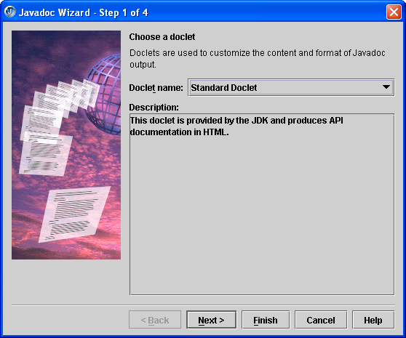

Сначала необходимо выбрать Doclet. Это как бы утилита, от которой зависит формат выходной документации. Имя Doclet можно выбрать из выпадающего списка Doclet name. Оставим стандартный выбор Standard Doclet. Нажмите кнопку Next, чтобы перейти к следующему шагу.
На втором шаге перед нами открывается окно, как показано на следующем рисунке:

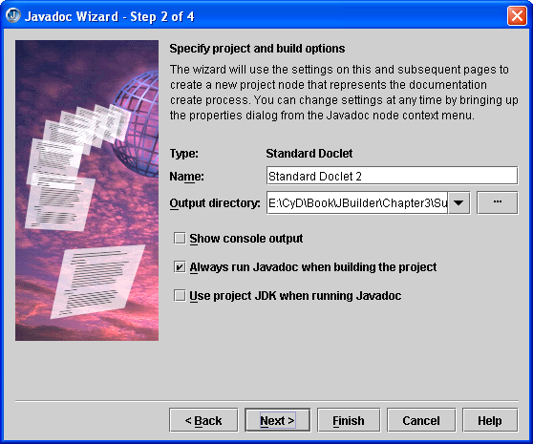

В поле Name необходимо указать имя. В поле Output directory можно указать путь к папке, в которой будут создаваться HTML файлы. Чтобы документация создавалась каждый раз во время компиляции, необходимо поставить галочку на параметре Always run Javadoc when building the project (Всегда запускать Javadoc, во время сборки проекта).
На следующем шаге необходимо выбрать, что должно попадать в документацию. Если поставить галочку в параметре Entire project, то в документацию попадет все содержимое проекта. Если убрать галочку, то с помощью кнопок Add, Remove и Remove All можно добавлять или удалять пакеты, которые должны входить в документацию. Чаще всего документация нужна на весь проект. Но если в проект входит пакет, который разделяется между несколькими проектами или если пакет не подвергается изменениям и документация на него есть, то можно исключить его из списка, используемого программой JavaDoc. В этом случае, компиляция документации будет происходить быстрее.
Внизу окна находиться переключатели, с помощью которого можно выбрать уровень до которого должна создаваться документация:
- Public
- Protected
- Package
- Private
Последнее окно мастера выглядит следующим образом:

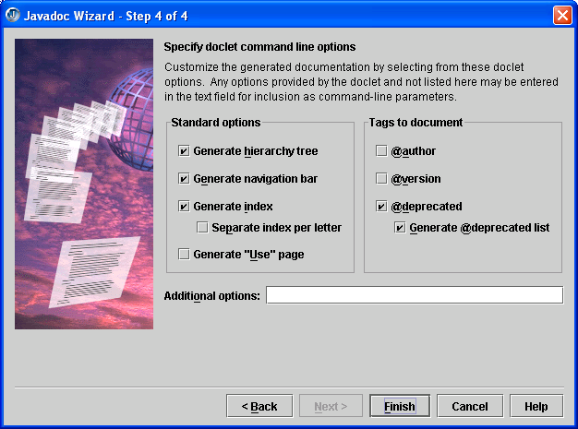

В этом окне можно выбрать, что должно попадать в документацию. С левой стороны можно увидеть переключатели:
- Generate hierarchy tree – сгенерировать дерево иерархии всех классов;
- Generate navigation bar – создать панель навигации;
- Generate index – создать индекс всех классов;
- Separate index per letter – сгруппировать индекс по букве;
С правой стороны можно определить, какие тэги должны попадать в документацию. Таких тэгов много, но тремя из них можно управлять:
- @author – автор;
- @version – версия;
- @deprecated – выражение;
- Generate @deprecated list – создать список выражений.
Чтобы завершить работу мастера нажмите кнопку Finish. Теперь скомпилируйте проект, откройте какой-либо модуль и перейдите на закладку Doc. Перед вами должно открыться нечто похожее на следующий снимок:

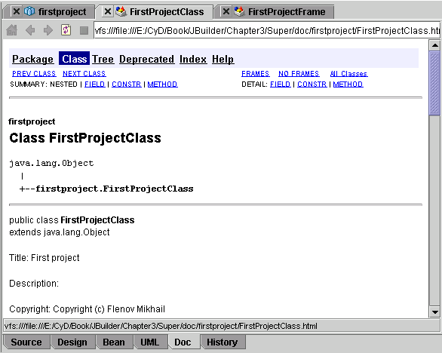

Документация очень сильно похожа на файл помощи в формате HTML. Чем более подробная документация будет создана, тем проще будет сопровождать программу. А чтобы документация была подробной, необходимо добавить соответствующие комментарии с описаниями. Но об этом в следующем разделе.

25.2. Форматирование комментариев для JavaDoc
Когда вы создаете какой-либо проект, то мастер уже на этапе генерации кода добавляет комментарии, которые составляют костяк будущей документации. Откройте любой свой проект, созданный мастером или создайте новый. Откройте любой Java файл и в самом начале вы увидите комментарий:
/**
* Title: First project<p>
* Description: <p>
* Copyright: Copyright (c) Flenov Mikhail<p>
* Company: CyD Software Labs<p>
* @author Flenov Mikhail
* @version 1.0
*/
Весь этот комментарий будет использоваться для создания документации. Давайте посмотрим её. Для этого вы переключиться на закладку Doc.

